中国职业技术教育学会科研工作委员会
科研工作委员会[2013]4号

关于征集中国职教学会2013年学术年会论文的通知

中国职教学会科研工作委员会各理事单位、各位会员：
根据中国职业技术教育学会2013年学术年会预通知要求，学会初步定于2013年11月30日至12月1日在湖北省武汉市召开2013年学术年会。
本次学术年会的主题是“现代职业教育：体系构建 制度创新”，学术年会分大会和分论坛两部分。根据学会部署要求，科研工作委员会承担一个分论坛，其主题是“科研兴校、文化育人与职业院校发展”。
为保证学术年会分论坛顺利开展，根据学会总体要求，科研工作委员会现进行“科研兴校、文化育人与职业院校发展”论文征集工作。现将有关论文征集通知如下：
一、论文征集范围
总体要求：围绕“科研兴校、文化育人与职业院校发展”主题，以科研兴校与职业院校发展，或文化育人与职业院校发展两个角度自拟题目进行撰写。
也可结合以下给定的问题进行研究。
1.职业院校科研工作定位的探讨
2.科研引领推动职业院校可持续发展
3.职业院校科研存在的问题与对策
4.职业院校校本教研的实践与思考
5.提升职业院校教师科研素质的途径探讨
6.职业院校校园文化与企业文化融合的研究
7.职业院校文化育人功能的思考
8.职业院校文化育人途径与实践
9.职业院校产业文化育人的实践与模式
10.提升职业院校软实力问题研究
二、申报要求
（一）征集论文范围为2012年1月～2013年10月期间的研究成果（发表与否不限）。
（二）论文内容应紧密结合实际，集中探讨职教科研及其对促进职业院校发展的研究、产业文化育人、文化育人与职业院校发展等问题，突出实践性和应用性。
（三）科研工作委员会组织专家对参加本次征集的论文进行评选，选出优秀论文将在中国职教学会2013年学术年会分论坛上发言，其论文将收录到《中国职业技术教育学会2013年学术年会论文集》中。
（四）参评论文一律用A4格式，要求：（1）论文字数在4000～10000字；（2）论文应附不超过300字的“内容摘要”（在标题和作者署名下、正文前）；（3）摘要后、正文前要附“关键词”（不超过5个）；（4）参考文献和引文应予注明，并一律采取文后注；（5）在正文后要附作者简介；（6）论文标题用三号“黑体”，正文使用小四号“宋体”，参考文献用五号“宋体”。
三、时间要求及联系方式
请各会员将征集论文于11月10日前以电子版形式提交至科研工作委员会院校科研教研工作研究会秘书处。
联 系 人：严颖 杨晓冬
联系电话：025-52710831
E-mail: kyjy507@163.com
地址：江苏省南京市江宁区龙眠大道180号
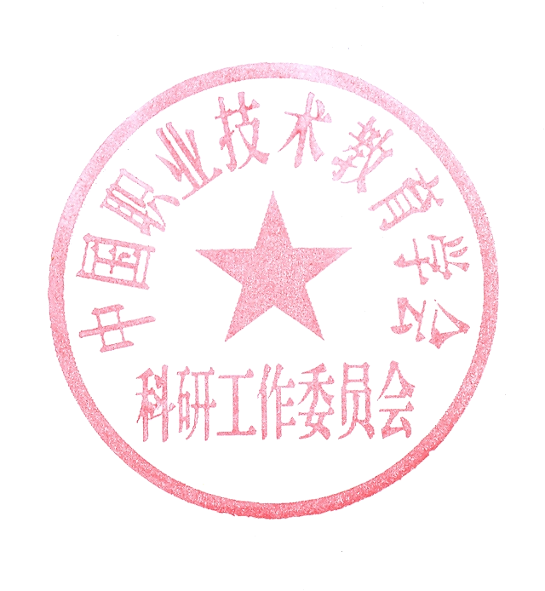

中国职业技术教育学会科研工作委员会
2013年9月28日

